



**Оглавление**

ВВЕДЕНИЕ 3

1. ОСНОВНЫЕ НАПРАВЛЕНИЯ, ПРИНЦИПЫ, ЗАДАЧИ И ЦЕЛЕВЫЕ ПОКАЗАТЕЛИ РАЗВИТИЯ ЦЕНТРАЛИЗОВАННЫХ СИСТЕМ ВОДОСНАБЖЕНИЯ И ВОДООТВЕДЕНИЯ 4

2. Общие сведения о сельском поселении Романовка муниципального района Хворостянский Самарской области 8

3. ПРОГНОЗНЫЕ БАЛАНСЫ ПОТРЕБЛЕНИЯ ПИТЬЕВОЙ, ТЕХНИЧЕСКОЙ ВОДЫ 9

3.1. Анализ структуры системы водоснабжения. 9

3.2. Анализ существующих проблем 12

3.3. Обоснование объемов производственных мощностей 13

3.4. Перспективное потребление коммунальных ресурсов в системе водоснабжения 14

4. Зоны централизованного и нецентрализованного водоснабжения 21

5. Карты (схемы) планируемого размещения объектов централизованных систем холодного водоснабжения 22

6. Существующее положение в сфере водоотведения. 25

7. Перечень основных мероприятий по реализации схем водоснабжения и водоотведения 25

7.1. Мероприятия по строительству инженерной инфраструктуры водоснабжения 25

7.2. Финансовые потребности для реализации программы 26

8. Ожидаемые результаты при реализации мероприятий программы 27

Приложение 1 28

Приложение 2 36

Приложение 3 37

**ВВЕДЕНИЕ**

Схема водоснабжения и водоотведения сельского поселения Романовка муниципального района Хворостянский Самарской области на период до 2024 года разработана на основании технического задания, утвержденного Распоряжением главы администрации сельского поселения Романовка муниципального района Хворостянский Самарской области №2 от 07.03.2013 года и в соответствии с требованиями Федерального закона от 07.12.20011 года № 416-ФЗ «О водоснабжении и водоотведении» и «Правилами определения и предоставления технических условий подключения объекта капитального строительства к сетям инженерно-технического обеспечения», утвержденными постановлением Правительства РФ от 13.02.2006г. № 83. Также в программе учтены требования Водного кодекса Российской Федерации.

Схема включает первоочередные мероприятия по созданию централизованных систем водоснабжения и водоотведения и повышению надежности функционирования этих систем, а также способствующие режиму устойчивого и достаточного финансирования и обеспечивающие комфортные и безопасные условия для проживания людей в сельском поселении Романовка муниципального района Хворостянский Самарской области.

Мероприятия охватывают следующие объекты системы коммунальной инфраструктуры:

* в системе водоснабжения – водозаборы (подземные), насосные станции, магистральные сети водопровода;
* в системе водоотведения – магистральные сети водоотведения, канализационные насосные станции, очистные сооружения канализации.

В условиях недостатка собственных средств на проведение работ по модернизации существующих сетей и сооружений, строительству новых объектов систем водоснабжения и водоотведения затраты на реализацию мероприятий схемы водоснабжения и водоотведения планируется финансировать за счёт денежных средств потребителей путем установления тарифов на подключение к системам водоснабжения и водоотведения.

Схема включает:

* основные направления, принципы, задачи и целевые показатели развития централизованных систем водоснабжения и водоотведения;
* прогнозные балансы потребления питьевой, технической воды, количества и состава сточных вод с учётом различных сценариев развития поселений, городских округов;
* зоны централизованного и нецентрализованного водоснабжения (территорий, на которых водоснабжение осуществляется с использованием централизованных и нецентрализованных систем холодного водоснабжения соответственно) и перечень централизованных систем водоснабжения и водоотведения;
* карты (схемы) планируемого размещения объектов централизованных систем холодного водоснабжения и водоотведения;
* границы планируемых зон размещения объектов централизованных систем холодного водоснабжения и водоотведения;
* перечень основных мероприятий по реализации схем водоснабжения и водоотведения в разбивке по годам, включая технические обоснования этих мероприятий и оценку стоимости их реализации;
* сведения о выводе объектов централизованной системы водоснабжения и водоотведения из эксплуатации.

**1. ОСНОВНЫЕ НАПРАВЛЕНИЯ, ПРИНЦИПЫ, ЗАДАЧИ И ЦЕЛЕВЫЕ ПОКАЗАТЕЛИ РАЗВИТИЯ ЦЕНТРАЛИЗОВАННЫХ СИСТЕМ ВОДОСНАБЖЕНИЯ И ВОДООТВЕДЕНИЯ**

**Наименование проекта**

Схема водоснабжения и водоотведения сельского поселения Романовка муниципального района Хворостянский Самарской области на 2013 – 2024 годы.

**Инициатор проекта (муниципальный заказчик)**

Глава администрации сельского поселения Романовка муниципального района Хворостянский Самарской области.

**Местонахождение проекта**

Россия, Самарская область, Хворостянский район, сельское поселение Романовка.

**Организационно-правовая форма реализации проекта** Схема водоснабжения и водоотведения будет реализована ООО «Романовское».

**Нормативно-правовая база для разработки схемы**

* Федеральный закон от 07 декабря 2011 года № 416-ФЗ «О водоснабжении и водоотведении»;
* Водный кодекс Российской Федерации.
* СП 31.13330.2012 «Водоснабжение. Наружные сети и сооружения». Актуализированная редакция СНИП 2.04.02-84* Приказ Министерства регионального развития Российской Федерации от 29 декабря 2011 года № 635/14;
* СП 32.13330.2012 «Канализация. Наружные сети и сооружения». Актуализированная редакция СНИП 2.04.03-85* Приказ Министерства регионального развития Российской Федерации № 635/11 СП (Свод правил) от 29 декабря 2011 года № 13330 2012;
* СНиП 2.04.01-85* «Внутренний водопровод и канализация зданий» (Официальное издание, М.: ГУП ЦПП, 2003. Дата редакции: 01.01.2003);
* Приказ Министерства регионального развития Российской Федерации от 6 мая 2011 года № 204 «О разработке программ комплексного развития систем коммунальной инфраструктуры муниципальных образований»;
* Постановление Администрации Хворостянского района Самарской области от 28.11.2008 № 453 «Об установлении тарифов на коммунальные услуги и нормативы потребления коммунальных услуг с 01.01.2009 года»;
* ТСН 40-13-2001 СО Системы водоотведения территорий малоэтажного жилищного строительства и садоводческих объединений граждан, 2002 г.

**Принципы схемы водоснабжения и водоотведения:**

Схема водоснабжения и водоотведения разрабатывается в соответствии с документами территориального планирования и программами комплексного развития систем коммунальной инфраструктуры сельского поселения Романовка, а также с учётом схем энергоснабжения, теплоснабжения, газоснабжения. Развитие централизованных систем холодного водоснабжения и водоотведения должно осуществляться в соответствии с утвержденными в установленном порядке схемами водоснабжения и водоотведения сельского поселения Романовка. Схема водоснабжения и водоотведения в соответствии с пунктом 5 статьи 38 федерального закона №416-ФЗ, учитывает результаты технического обследования централизованных систем холодного водоснабжения и водоотведения.

**Задачи схемы водоснабжения и водоотведения:**

Задачей схемы районного водоснабжения и канализации является комплексное решение вопросов водоснабжения и водоотведения сельского поселения с учётом всех существующих, а также новых объектов промышленного и жилищного строительства, расположенных в рассматриваемом районе.

**Цели схемы водоснабжения и водоотведения:**

* обеспечение развития систем централизованного водоснабжения и водоотведения в соответствии с планируемым строительством жилищного фонда, а также объектов социально-культурного и рекреационного назначения в период до 2024 года;
* увеличение объемов производства коммунальной продукции (оказание услуг) по водоснабжению и водоотведению при повышении качества и сохранении приемлемости действующей ценовой политики;
* улучшение работы систем водоснабжения и водоотведения;
* повышение качества питьевой воды, поступающей к потребителям;
* обеспечение надежного централизованного и экологически безопасного отведения стоков и их очистку, соответствующую экологическим нормативам;
* снижение вредного воздействия на окружающую среду.

**Способ достижения цели:**

* реконструкция существующих водозаборных узлов;
* строительство новых водозаборных узлов с установками водоподготовки;
* строительство централизованной сети магистральных водоводов, обеспечивающих возможность качественного снабжения водой населения и юридических лиц сельского поселения Романовка;
* реконструкция существующих сетей и канализационных очистных сооружений;
* строительство централизованной сети водоотведения с насосными станциями подкачки и планируемыми канализационными очистными сооружениями;
* модернизация объектов инженерной инфраструктуры путем внедрения энергосберегающих технологий;
* установка приборов учёта;
* обеспечение подключения вновь строящихся (реконструируемых) объектов недвижимости к системам водоснабжения и водоотведения с гарантированным объемом заявленных мощностей в конкретной точке на существующем трубопроводе необходимого диаметра.

**Сроки и этапы реализации программы**

Программа будет реализована в период с 2013 по 2024 годы. В проекте выделяются 2 этапа, на каждом из которых планируется реконструкция и строительство новых производственных мощностей коммунальной инфраструктуры:

Первый этап. 2013-2018 годы:

* реконструкция существующего ВЗУ в с. Романовка;
* строительство водонапорной башни в с. Романовка;
* замена изношенных водопроводных сетей протяжённостью 2,5 км.

Второй этап. 2019-2024 годы:

* строительство артезианской скважины в п. Иерусалимский;
* замена изношенных водопроводных сетей протяжённостью 2,5 км.

**Финансовые ресурсы, необходимые для реализации программы**

Финансирование мероприятий планируется проводить за счёт получаемой прибыли ООО «Романовское» от продажи воды, в части установления надбавки к ценам (тарифам) для потребителей, платы за подключение к инженерным системам водоснабжения и водоотведения, а также за счёт средств федерального и областного бюджетов, внебюджетных источников, а также за счёт участия в различных целевых программах, финансируемых из федерального и областного бюджетов.

Общий объем финансирования программы развития схем водоснабжения и водоотведения в 2013-2024 годах составляет:

всего - 67 400 тыс. рублей

в том числе:

* местный бюджет - 3 370 тыс. рублей;
* прочие источники - 64 030 тыс. рублей.

**Ожидаемые результаты от реализации Программы**

1**.** Повышение качества предоставления коммунальных услуг.

2. Снижение уровня износа объектов водоснабжения и водоотведения.

3. Улучшение экологической ситуации на территории сельского поселения Романовка.

4. Создание благоприятных условий для привлечения внебюджетных средств с целью финансирования проектов модернизации объектов водоснабжения и водоотведения.

5. Обеспечение сетями водоснабжения и водоотведения земельных участков, определенных для вновь строящегося жилищного фонда и объектов производственного, рекреационного и социально-культурного назначения.

6. Увеличение мощности систем водоснабжения и водоотведения.

**Контроль исполнения инвестиционной программы**

Оперативный контроль осуществляет Глава администрации сельского поселения Романовка муниципального района Хворостянский Самарской области.

**2. Общие сведения о сельском поселении Романовка муниципального района Хворостянский Самарской области**

Административный центр сельского поселения - село Романовка, в котором проживает 656 человек. Также в составе сельского поселения находится п. Иерусалимский, численность населения которого – 160 человек.

Сельское поселение Романовка расположено в муниципальном районе Хворостянский Самарской области. Район имеет компактную конфигурацию и занимает территорию 1844,6 кв. км. С северо-западной и северной стороны границы его проходят по смежеству с Безенчукским районом, на востоке и юго-востоке - с Саратовской областью.

Климат района - континентальный; холодная и малоснежная зима сменяется короткой весной, на смену которой приходит жаркое и сухое лето, а затем продолжительная осень.

Район относится к третьей агроклиматической зоне – недостаточного увлажнения.

Ветровой режим района, как и всей области, характерен тем, что в холодную часть года преобладают юго-западные и южные ветры, а в тёплую – западные и северо-западные.

Рельеф. В крупном геоморфологическом делении Хворостянский район относится к Заволжской сыртовой равнине и абсолютными отметками около 200 метров. Северо-восточная часть района представляет собой древную долину реки Волги и характеризуется спокойным выравненным рельефом, расчленённым овражно-балочной сетью.

Склоны балок пологи и задернованы.

К юго-востоку рельеф приобретает более расчленённый характер.

Эта часть отличается неровным холмисто-бугристым рельефом, засолёнными и плотными коренными породами. На территории района сильно развиты процессы плоскостной эрозии.

Основной деятельностью района является сельскохозяйственное производство, из промышленных производств – перекачка нефти. По территории поселения проходит ветка Куйбышевской железной дороги, а также аммиакопровод и нефтепроводы.

**3. ПРОГНОЗНЫЕ БАЛАНСЫ ПОТРЕБЛЕНИЯ ПИТЬЕВОЙ, ТЕХНИЧЕСКОЙ ВОДЫ**

***3.1. Анализ структуры системы водоснабжения.***

В настоящее время основным источником хозяйственно-питьевого, противопожарного и производственного водоснабжения сельского поселения Романовка являются артезианские воды горизонтов среднего карбона. Качество воды этих горизонтов по основным показателям удовлетворяет требованиям СанПиН 2.1.4.1074-01 «Питьевая вода. Гигиенические требования к качеству воды централизованных систем питьевого водоснабжения. Контроль качества» только из скважины №1 водозабора №1 с. Романовка и скважины №1 п. Иерусалимский, что подтверждается данными результатов экспертного заключения по протоколам №1259 от 24.11.2010 и №1260 от 24.11.2010 года Федерального государственного учреждения здравоохранения «Центр гигиены и эпидемиологии в Самарской области» (Приложение 1). Качество воды из скважин №1 и №2 водозабора №2 по данным протоколов №1257 и №1258 результатов анализов пробы подземной воды не соответствует СанПиН 2.1.4.1074-01 по общей жёсткости.

Водоносные известняки среднего карбона повсеместно в районе перекрыты мощной 60-130 метровой толщей плотных четвертичных суглинков, на водоразделах местами подстилаемых плотными юрскими глинами, мощностью 10-15 и более метров, что надежно защищает горизонты от проникновения поверхностных загрязнений. Район относится к достаточно обеспеченным артезианскими источниками водоснабжения.

Водоснабжение населенных пунктов сельского поселения организовано от:

* централизованных систем, включающих водозаборные узлы и водопроводные сети;
* децентрализованных источников – одиночных скважин мелкого заложения, водоразборных колонок, шахтных и буровых колодцев.

Станции водоподготовки (обезжелезивание) на территории поселения отсутствуют. Системы централизованного водоснабжения развиты в достаточной степени.

Недропользователем эксплуатации подземных вод на участках, расположенных на территории сельского поселения является ООО «Романовское», что подтверждается лицензией на недропользование СМР-01619 ВР от 01.09.2011 года (Приложение 2).

Основные данные по существующим водозаборным узлам и скважинам, их месторасположение и характеристика подставлены в таблице 1.

*Таблица 1*

*Характеристика существующих ВЗУ сельского поселения Романовка*

|  |  |  |  |  |  |  |  |  |
| --- | --- | --- | --- | --- | --- | --- | --- | --- |
| № п/п | Наименование объекта и его местоположение | Состав водозаборного узла | Год ввода в эксплуатацию | Номер скважины по ГВК | Номер скважины по паспорту | Произ-води-тель-  ность, тыс. м³/сут | Глу-бина, м | Наличие ЗСО 1 пояса, м |
| 1 | 2 | 3 | 4 | 5 | 6 | 7 | 8 | 9 |
| 1 | ВЗУ с. Романовка | артсква-жина | 1983 |  | 5005 | 0,4 | 139 | 30 |
| артсква-жина | 1975 |  | 3252 | 0,4 | 89 | 30 |
| артсква-жина | 1977 |  | 3884 | 0,4 | 75 | 30 |
| 2 | ВЗУ п. Иерусалимский | артсква-жина | 1977 |  | 3884 | 0,4 | 136 | 15 |

Скважины обеспечены зонами санитарной охраны первого пояса, размеры которых не всегда соответствуют требуемым (30 метров). Зоны санитарной охраны первого пояса огорожены забором, благоустроены и озеленены. Эксплуатация зон санитарной охраны соблюдается в соответствии с требованиями СанПиН 2.1.4.1110-02 «Зоны санитарной охраны источников водоснабжения и водопроводов хозяйственно-питьевого назначения». Проекты зон санитарной охраны второго и третьего пояса в настоящее время отсутствуют.

Артезианские скважины являются собственностью сельского поселения Романовка. Все артезианские скважины имеют наземные павильоны (кирпичные, металлические, деревянные) для отбора проб с целью контроля качества воды.

Скважины оборудованы погружными насосами марки ЭЦВ. Характеристика насосного оборудования представлена в таблице 2.

*Таблица 2*

*Характеристика оборудования водозаборных узлов*

|  |  |  |  |  |  |  |
| --- | --- | --- | --- | --- | --- | --- |
| Наименование узла и его местоположение | Количество и объем резервуаров, м³ | Оборудование | | | | Примечание |
| марка насоса | производ, м³/ч | напор, м | мощность, кВт |
| ВЗУ с Романовка 3 скважины | 3х35 | ЭЦВ 6-10-110 | 10 | 110 | 5,5 | необходим капремонт |
| ЭЦВ 6-16-140 | 16 | 140 | 9 |
| ЭЦВ 6-10-110 | 10 | 110 | 5,5 |
| ВЗУ п. Иерусалимский | 1х35 | ЭЦВ 6-10-110 | 10 | 110 | 5,5 | необходим капремонт |

Все водозаборы (артезианские скважины) требуют капитального ремонта.

Водопроводные сети проложены из чугунных, стальных, полиэтиленовых трубопроводов диаметром от 50 до 300 мм общей протяжённостью около 4830 м по с. Романовка и 1375 м по п. Иерусалимский. Износ существующих водопроводных сетей по сельскому поселению Романовка составляет более 80%.

В настоящее время подача воды питьевого качества потребителям сельского поселения из действующих артезианских скважин составляет 1,23 тыс. м³/сутки, с учётом сезонного населения – 1,36 тыс. м³/сутки. Водопроводными сетями охвачено 100% территории жилой застройки.

**Выводы:**

1. Источником водоснабжения сельского поселения Романовка являются артезианские и частично грунтовые воды. Существующий водоотбор не превышает утвержденные запасы подземных вод.
2. Артезианская вода из части скважин не соответствует требованиям СанПиН 2.1.4.1074-01 «Питьевая вода. Гигиенические требования к качеству воды централизованных систем питьевого водоснабжения. Контроль качества» по общей жесткости.
3. Водопроводная сеть на территории поселения имеет неудовлетворительное состояние и требует перекладки отдельных участков малых диаметров.

***3.2. Анализ существующих проблем***

* 1. Длительная эксплуатация водозаборных скважин, коррозия обсадных труб и фильтрующих элементов ухудшают органолептические показатели качества питьевой воды.
  2. Действующие ВЗУ не оборудованы установками для профилактического обеззараживания воды.
  3. Водозаборные узлы требуют реконструкции и капитального ремонта.
  4. Отсутствие источников водоснабжения и магистральных водоводов на территориях, предназначенных для нового строительства (в том числе и жилищного) замедляет развитие сельского поселения в целом.

***3.3. Обоснование объемов производственных мощностей***

Развитие систем водоснабжения и водоотведения на период до 2024 года учитывает мероприятия по реорганизации пространственной организации сельского поселения Романовка:

* увеличение размера территорий, занятых индивидуальной жилой застройкой, на основе нового строительства на свободных от застройки территориях и реконструкции существующих кварталов жилой застройки;
* создание благоустроенных рекреационных территорий, включающих спортивно-оздоровительные комплексы, спортивные и игровые площадки.

Реализация Программы должна обеспечить развитие систем централизованного водоснабжения и водоотведения в соответствии с потребностями зон жилищного и коммунально-промышленного строительства до 2024 года и подключения 100% населения сельского поселения Романовка к централизованным системам водоснабжения и водоотведения.

Жилищное строительство на период до 2024 года планируется с постепенным нарастанием ежегодного ввода жилья до достижения благоприятных жилищных условий. Перечень намеченных к освоению до 2024 года планировочных районов, учтённых программой с указанием объёмов и сроков ввода жилья, а также рост численности населения, представлен в таблице 3.

*Таблица 3*

*Перечень планировочных районов с указанием объёмов и сроков ввода жилья*

|  |  |  |  |  |  |
| --- | --- | --- | --- | --- | --- |
| Пози-ция | Показатели | Единица измерения | Современное состояние на 2013 год | Первый этап до 2018 года | 2 этап до 2024 года |
| *Население* | | | | | |
| 1 | **Население** |  |  |  |  |
| постоянное | тыс. чел. | 0,744 | 0,769 | 0,794 |
| сезонное | тыс. чел. | 0,091 | 0,101 | 0,111 |
|  | **Итого по населённым пунктам** | **тыс. чел.** | **0,835** | **0,870** | **0,905** |
| *Жилищный фонд* | | | | | |
| 2 | Мало- и среднеэтажная жилая застройка (2-3 этажа) | тыс. кв. м | 0 | 0 | 0 |
| 3 | Индивидуальная жилая застройка | тыс. кв. м | 16,6 | 17,1 | 17,6 |
|  | **Итого** | **тыс. кв. м** | **16,6** | **17,1** | **17,6** |
| *Убыль жилищного фонда* | | | | | |
| 4 | Убыль жилищного фонда | тыс. кв. м | 0,3 | 0,5 | 0,8 |
| *Новое жилищное строительство* | | | | | |
| 5 | Индивидуальная жилая застройка | тыс. кв. м | 0 | 1,3 | 1,3 |
| 6 | **Итого** | **тыс. кв. м** | **16,6** | **17,1** | **17,6** |

***3.4. Перспективное потребление коммунальных ресурсов в системе водоснабжения***

Источником хозяйственно-питьевого и противопожарного водоснабжения населённых пунктов сельского поселения Романовка принимаются артезианские воды.

При проектировании системы водоснабжения определяются требуемые расходы воды для различных потребителей. Расходование воды на хозяйственно-питьевые нужды населения является основной категорией водопотребления в сельском поселении. Количество расходуемой воды зависит от степени санитарно-технического благоустройства районов жилой застройки.

Благоустройство жилой застройки для сельского поселения принято следующим:

* к концу расчётного срока вся жилая застройка оборудуется внутренними системами водоснабжения и канализации;
* существующий сохраняемый мало-и среднеэтажный жилой фонд оборудуется ванными и местными водонагревателями;
* новое индивидуальное жилищное строительство оборудуется ванными и местными водонагревателями;
* новое жилищное строительство «бизнес-класс» предполагает повышенное сантехническое благоустройство с местными водонагревателями и отопительными приборами.

В соответствии с Постановлением Администрации Хворостянского района «Об установлении тарифов на коммунальные услуги и нормативов потребления коммунальных услуг с 01.01.2009» №453 от 28.11.2008 г. нормы водопотребления приняты для:

* мало- и среднеэтажной застройки с полным благоустройством – 142 л/чел. в сутки;
* индивидуальной жилой застройки – 142 л/чел. в сутки для населения с постоянным проживанием;
* индивидуальная жилая застройка с сезонным проживанием населения – 40 л/чел. в сутки.

Суточный коэффициент неравномерности принят 1,3 в соответствии с СП 31.13330.2012 СНиП 2.04.02-84* «Водоснабжение. Наружные сети и сооружения».

Расчёт расходов воды на хозяйственно-питьевые нужды населения по этапам строительства представлен в таблице 4.

*Таблица 4*

*Расчётные расходы воды на хозяйственно-питьевые нужды населения*

|  |  |  |  |  |  |  |  |  |  |  |  |
| --- | --- | --- | --- | --- | --- | --- | --- | --- | --- | --- | --- |
| № п/п | Вид жилой застройки | Норма водопотребления, л/чел. в сутки | Исходный год – 2013 г. | | | 1 этап – до 2018 г. | | | 2 этап – до 2024 г. | | |
| Население, тыс. чел., постоянное | Среднесуточное водопотребление, м3/сут. | Максимальное суточное водопотребление, м3/сут | Население, тыс. чел., постоянное/сезонное | Среднесуточное водопотребление, м3/сут. | Максимальное суточное водопотребление, м3/сут | Население, тыс.чел., постоянное/сезонное | Среднесуточное водопотребление, м3/сут. | Максимальное суточное водопотребление, м3/сут |
| 1 | 2 | 3 | 4 | 5 | 6 | 7 | 8 | 9 | 10 | 11 | 12 |
| 1 | Мало- и среднеэтажная застройка | 142 | 0 | 0 | 0 | 0 | 0 | 0 | 0 | 0 | 0 |
| 2 | Индивидуальная жилая застройка | 142 | 0,744 | 105,65 | 137,35 | 0,769 | 105,62 | 137,31 | 0,744 | 102,16 | 132,81 |
|  | **Итого по постоянному населению:** |  | 0,744 | 105,65 | 137,35 | 0,769 | 105,62 | 137,31 | 0,744 | 102,16 | 132,81 |
| 5 | Индивидуальная жилая застройка без водопровода и канализации сезонного проживания | 40 | 0 | 0 | 0 | 0 | 0 | 0 | 0 | 0 | 0 |
| 7 | ИЖС | 142 | 0,091 | 12,92 | 16,80 | 0,101 | 1,70 | 2,21 | 0,111 | 0,25 | 0,33 |
|  | **Итого по сезонному населению:** |  | 0,091 | 12,92 | 16,80 | 0,101 | 1,70 | 2,21 | 0,111 | 0,25 | 0,33 |
|  | **Всего по поселению:** |  | 0,835 | 118,57 | 154,15 | 0,870 | 107,32 | 139,52 | 0,855 | 102,41 | 133,14 |

*Таблица 5*

*Расчётные расходы воды на нужды объектов капитального строительства производственно-коммунального и рекреационного назначения*

|  |  |  |  |  |  |  |  |
| --- | --- | --- | --- | --- | --- | --- | --- |
| № п/п | Местоположение объекта | Планируемые объекты | Норма водопотребления | Единица измерения | Потребители | Расчётный срок 2018 год, м3/сут. | Расчётный срок 2024 год, м3/сут. |
| 1 | 2 | 3 | 4 | 5 | 6 | 7 | 8 |
| 1 | с. Романовка | Детский сад | 100 | мест | 25 | 2,5 | 2,5 |
| Аптека | 15 | работник | 1 | 0,015 | 0,015 |
| 2 | п. Иерусалимский | Начальная школа | 18 | мест | 30 | 0,54 | 0,54 |
| СДК с библиотекой | 3 | мест | 40 | 0,12 | 0,12 |
|  | ИТОГО |  |  |  |  | 3,175 | 3,175 |

*Таблица 6*

*Расчётные расходы воды на нужды планируемых объектов капитального строительства социального и*

*коммунально-бытового обслуживания*

|  |  |  |  |  |  |  |  |
| --- | --- | --- | --- | --- | --- | --- | --- |
| № п/п | Местоположение объекта | Планируемые объекты | Норма водопотреб-ления | Единица измерения | Потребители | Расчётный срок строительства до 2018 года, м3/сутки | Расчётный срок строительства до 2024 года, м3/сутки |
| 1 | 2 | 3 | 4 | 5 | 6 | 7 | 8 |
| 1 | с. Романовка | Торговый комплекс + рынок | 3 | мытье 1 м.кв. | 150 | 0,45 | 0,45 |
| 12 | работник | 2 | 0,03 | 0,03 |
| магазин: продукт. товаров | 250 | работник | 2 | 0,5 | 0,5 |
| промтоваров | 12 | работник | 1 | 3 | 3 |
| кафе | 12 | 1 блюдо | 250 | 3 | 3 |
| 12 | работник | 3 | 0,04 | 0,04 |
| дом быта | 200 | работник | 5 | 1 | 1 |
| парикмахерская | 100 | работник | 2 | 0,2 | 0,2 |
| 2 | п. Иерусалимский | магазин: продукт. товаров | 250 | работник | 1 | 0,25 | 0,25 |
| промтоваров | 12 | работник | 1 | 0,012 | 0,012 |
| кафе | 12 | 1 блюдо | 150 | 1,8 | 1,8 |
| 12 | работник | 2 | 0,024 | 0,024 |
|  | ИТОГО |  |  |  |  | 10,306 | 10,306 |

Для планируемых объектов капитального строительства производственно-коммунального и коммунально-бытового обслуживания, рекреационного и общественно-делового назначения приняты следующие нормы водопотребления:

общественно-деловые учреждения – 6 л на одного работника;

спортивно-рекреационные учреждения – 100 л на одного спортсмена;

рекреационно-оздоровительные учреждения – 125 л на одного отдыхающего;

предприятия коммунально-бытового обслуживания – 70 л на одного работника;

торговые центры: продовольственных товаров - 50 л на одного работающего в смену и непродовольственных товаров - 30 л на одного работающего в смену;

предприятия общественного питания 4 л на одно условное блюдо;

мотели - 120 л на одного жителя.

Расходы воды на технологические и хозяйственно-питьевые цели этих объектов приняты ориентировочно и должны уточняться на последующих стадиях проектирования.

Расчётные расходы воды на нужды планируемых объектов производственно-коммунального, рекреационного и общественно-делового назначения – в таблице 5; а объектов социального и коммунально-бытового обслуживания в таблице 6.

Расходы воды на наружное пожаротушение в населённых пунктах сельского поселения принимаются в соответствии с СП 31.13330.2012 СНиП 2.04.02-84* «Водоснабжение. Наружные сети и сооружения», исходя из численности населения и территории объектов.

Расход воды на наружное пожаротушение в жилых кварталах – 15 л/с; для коммунально-производственных объектов – 40 л/с.

Расчётное количество одновременных пожаров в поселении – 2 (1 – в жилых зонах, 1 – в производственно-коммунальной зоне). Расход воды на внутреннее пожаротушение принимается из расчёта 2 струи по 2,5 л/с. Продолжительность тушения пожара – 3 часа. Восстановление противопожарного запаса производится в течение 24 часов.

Вода на пожаротушение хранится в резервуарах на водозаборных узлах. Суточный расход воды на восстановление противопожарного запаса составит 648 м³/сутки.

Расход воды на полив территории принимается в расчёте на одного жителя 3 л/м2 в сутки, в соответствии с СП 31.13330.2010 СНиП 2.04.02-84*. В расчёте хозяйственно-питьевого водопотребления не учитывается. Количество поливок одна в сутки.

Расчётный расход воды на полив составит:

- на 1 очередь строительства 374 м³/сутки;

- на расчётный срок 391 м³/сутки.

В сельском поселении полив улиц и зелёных насаждений предусматривается водой из поверхностных источников или очищенной водой поверхностного стока.

Суммарное водопотребление сельского поселения Романовка по этапам строительства представлено в таблице 7.

*Таблица 7*

*Суммарное водопотребление сельского поселения Романовка*

|  |  |  |  |  |  |  |  |  |
| --- | --- | --- | --- | --- | --- | --- | --- | --- |
| № п/п | Наименование водопотребителей | Потребность в воде, м3/сутки | | | | | | |
| питьевого качества | | | технической | | всего | |
| Исх. год 2012 | 1 этап 2018 год | 2 этап 2024 год | 1 этап 2018 год | 2 этап 2024 год | 1 этап 2018 год | 2 этап 2024 год |
| 1 | 2 | 3 | 4 | 5 | 6 | 7 | 8 | 9 |
| 1 | Население | 119 | 107 | 102 |  |  | 107 | 102 |
| 3 | Объекты производственно-коммунального и рекреационного назначения | 0 | 3,175 | 3,175 |  |  | 3,175 | 3,175 |
| 4 | Объекты социального и коммунально-бытового обслуживания | 0 | 10,31 | 10,31 |  |  | 10,31 | 10,31 |
| 5 | Полив | 151,8 |  |  | 159 | 167 | 159 | 167 |
|  | *Итого:* | *270,8* | *121* | *116* | *159* | *167* | *279,5* | *282,5* |
| 6 | Неучтенные расходы 10% | *27,1* | *12,1* | *11,6* | *15,9* | *16,7* | *28* | *28,3* |
|  | Всего: | **297,9** | **132,6** | **127,1** | **174,9** | **183,7** | **307,5** | **310,8** |

**4. Зоны централизованного и нецентрализованного водоснабжения**

Источником водоснабжения населённых пунктов сельского поселения Романовка на расчётный срок принимаются местные артезианские воды. На территории сельского поселения предусматривается 100%-ное обеспечение централизованным водоснабжением существующих и планируемых объектов капитального строительства. Водоснабжение населённых пунктов организуется от существующих, требующих реконструкции и планируемых водозаборных узлов (ВЗУ). Увеличение водопотребления поселения планируется за счёт развития объектов хозяйственной деятельности и прироста населения.

Расчётное потребление воды питьевого качества на территории сельского поселении составит:

- на 1 этап строительства – 132,6 м³/сут.;

- на расчётный срок – 127,1 м³/ сут.

Расчётная потребность технической воды на полив:

- на 1 этап строительства 174,9 м³/сут.;

- на расчётный срок – 183,7 м³/сут.

Запасы подземных вод в пределах сельского поселения по эксплуатируемому водоносному горизонту составляют 5,4 тыс. м³/сут., что является достаточным для обеспечения водой существующих и большинства предлагаемых к размещению новых объектов жилищного, производственно-коммунального и спортивно-рекреационного назначения. На территории поселения сохраняется существующая и, в связи с освоением новых территорий, будет развиваться планируемая централизованная система водоснабжения.

Водоснабжение планируемых объектов капитального строительства предусматривается от ВЗУ, состав которых предполагает наличие:

- артезианских скважины и водонапорной башни;

- артезианских скважины, резервуара чистой воды, насосной станции второго подъёма.

Состав и характеристика ВЗУ определяются на последующих стадиях проектирования.

Водопроводные сети необходимо предусмотреть для обеспечения 100%-ного охвата жилой и коммунальной застройки централизованными системами водоснабжения с одновременной заменой старых сетей, выработавших свой амортизационный срок и сетей с недостаточной пропускной способностью.

Площадки под размещение новых водозаборных узлов согласовываются с органами санитарного надзора в установленном порядке после получения заключений гидрогеологов на бурение артезианских скважин. Выбор площадок под новое водозаборное сооружение производится с учётом соблюдения первого пояса зоны санитарной охраны в соответствии с требованиями Сан ПиН 2.1.4.1110-02 «Зоны санитарной охраны источников водоснабжения и водопроводов хозяйственно-питьевого водоснабжения».

Подключение планируемых площадок нового строительства, располагаемых на территории или вблизи действующих систем водоснабжения, производится по техническим условиям владельцев водопроводных сооружений.

Для снижения расходов воды на нужды спортивных и коммунально-производственных объектов необходимо создать оборотные системы водоснабжения. Систему поливочного водопровода, а также полив улиц предусмотреть отдельно от хозяйственно-питьевого водопровода. В этих целях следует использовать поверхностные воды рек, озёр и прудов с организацией локальных систем водоподготовки.

Для улучшения органолептических свойств питьевой воды на всех водозаборных узлах следует предусмотреть водоподготовку в составе установок обеззараживания воды.

Для снижения потерь воды, связанных с нерациональным её использованием, у потребителей повсеместно устанавливаются счётчики учёта расхода воды.

**5. Карты (схемы) планируемого размещения объектов централизованных систем холодного водоснабжения**

На приведённых ниже рисунках отмечены объекты холодного водоснабжения по каждому населённому пункту. Кроме того, указаны материал и диаметр участков водопровода.

Планируемые зоны размещения объектов централизованной системы холодного водоснабжения находятся в существующих границах населённых пунктов.

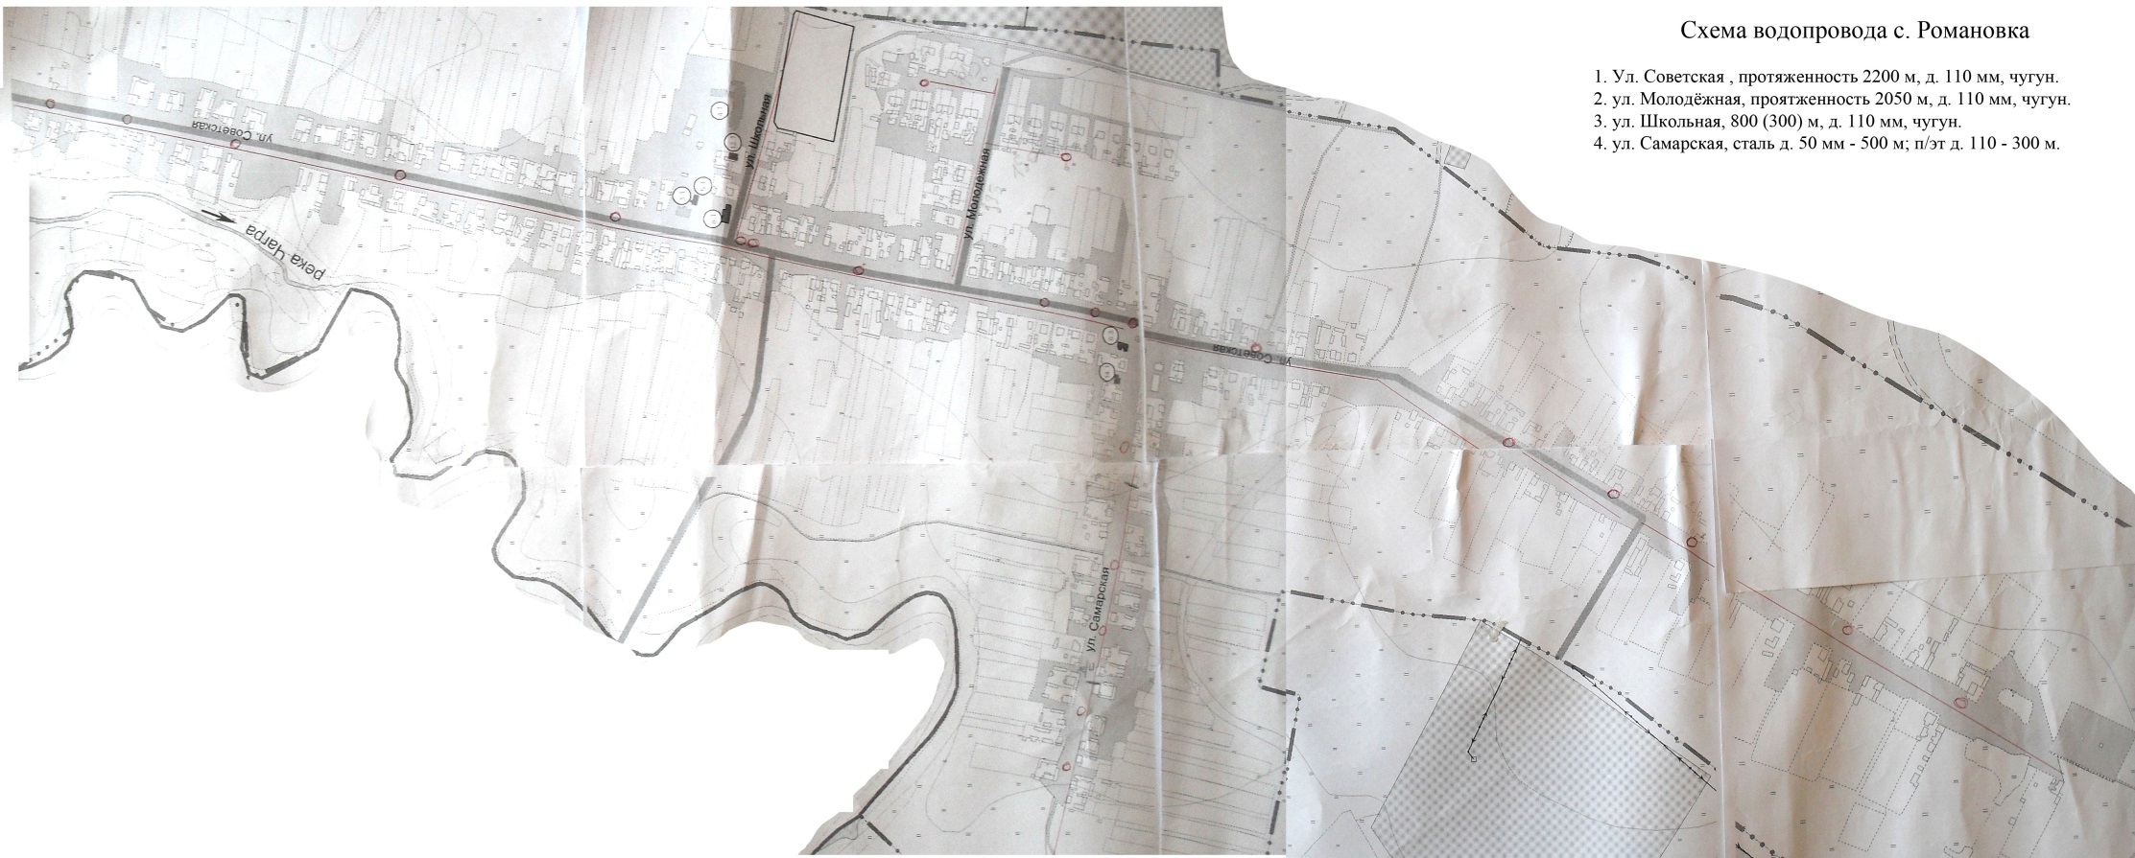

*Рисунок 1. Карта размещения объектов холодного водоснабжения с. Романовка*

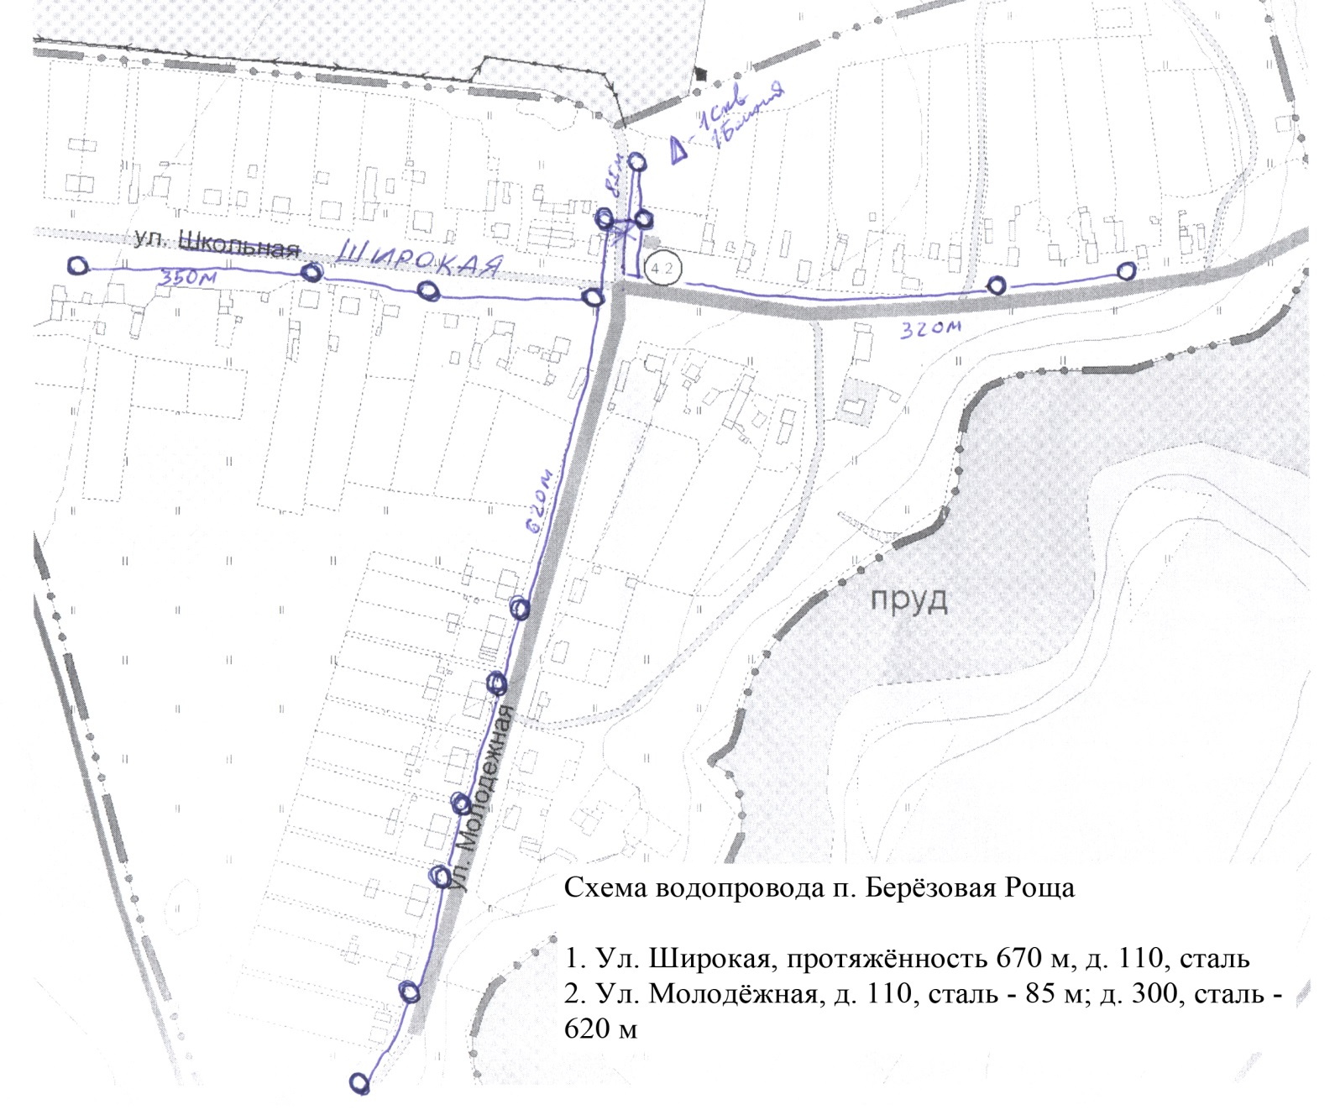

*Рисунок 2. Карта размещения объектов холодного водоснабжения п. Берёзовая Роща*

**6. Существующее положение в сфере водоотведения.**

В сельском поселении Романовка отсутствуют централизованный отвод бытовых и производственных сточных вод. Жители пользуются выгребами или надворными уборными, которые имеют недостаточную степень гидроизоляции, что приводит к загрязнению территории. В связи с этим необходимо проведение проектно-изыскательских работ на строительство централизованной системы водоотведения. В связи с отсутствием подобных работ на территории района более 20 лет, стоимость и сроки проектирования и строительства следует согласовать со специализированными организациями. По результатам согласования необходимо внести соответствующие изменения в данную схему водоснабжения и водоотведения.

**7. Перечень основных мероприятий по реализации схем водоснабжения и водоотведения**

***7.1. Мероприятия по строительству инженерной инфраструктуры водоснабжения***

Водоснабжение сельского поселения Романовка будет осуществляться с использованием подземных вод от существующих реконструируемых ВЗУ и вновь построенных источников водоснабжения (артезианские скважины).

Общая потребность в воде на конец расчётного периода (2024 год) должна составить 0,8 тысяч м³/сутки.

Для обеспечения указанной потребности в воде с учётом 100% подключения всех потребителей к централизованной системе водоснабжения предлагаются мероприятия поэтапного освоения мощностей в соответствии с этапами жилищного строительства и освоения выделяемых площадок под застройку производственных, социально- культурных и рекреационных объектов.

* I этап. 2013-2018 годы. Реконструкция существующего ВЗУ в п. Иерусалимский. Замена водопроводной сети в с. Романовка. Строительство водонапорной башни в п. Иерусалимский.
* II этап. 2019 – 2024 годы. Строительство артезианской скважины в п. Иерусалимский. Замена изношенных сетей.

Повышение надёжности системы водоснабжения будет достигаться за счёт обустройства ВЗУ новым оборудованием и приборами учёта воды в точках водоразбора. Все водоводы будут прокладываться из полиэтиленовых труб ГОСТ 18599-2001 «Питьевая» диаметром от 100 до 300мм. Общая протяжённость сетей составит 44,2 км.

***7.2. Финансовые потребности для реализации программы***

В соответствии с действующим законодательством в объём финансовых потребностей на реализацию мероприятий настоящей программы включается весь комплекс расходов, связанных с проведением её мероприятий. К таким расходам относятся:

* проектно-изыскательские работы;
* строительно-монтажные работы;
* работы по замене оборудования с улучшением технико-экономических характеристик;
* приобретение материалов и оборудования;
* пусконаладочные работы;
* расходы, не относимые на стоимость основных средств (аренда земли на срок строительства и т.п.);
* дополнительные налоговые платежи, возникающие от увеличения выручки в связи с реализацией программы.

Таким образом, финансовые потребности включают в себя сметную стоимость реконструкции и строительства объектов. Кроме того, финансовые потребности включают в себя добавочную стоимость, учитывающую инфляцию, налог на прибыль, необходимые суммы кредитов.

Сметная стоимость в текущих ценах – это стоимость мероприятия в ценах того года, в котором планируется его проведение, и складывается из всех затрат на строительство с учётом всех вышеперечисленных составляющих.

Сметная стоимость строительства и реконструкции объектов определена в ценах 2013 года. За основу принимаются сметы по имеющейся проектно-сметной документации и сметы-аналоги мероприятий (объектов), аналогичных приведённым в программе с учётом пересчитывающих коэффициентов.

К сметной стоимости мероприятия в ценах 2013 года необходимо применить коэффициент инфляции, который был принят для 2013 – 6,6%.

Всего инвестиций на 2013-2024 годы необходимо 444 462,78 тысяч рублей, в т. ч. для замены ВЗУ и водопроводных сетей с. Романовка 334679 тысяч рублей с учётом указанного уровня инфляции (см. Приложение 3).

Вывода объектов централизованной системы водоснабжения и водоотведения из эксплуатации не предусматривается.

**8. Ожидаемые результаты при реализации мероприятий программы**

В результате реализации настоящей программы:

* потребители будут обеспечены коммунальными услугами централизованного водоснабжения и водоотведения;
* будет достигнуто повышение надёжности и качества предоставления коммунальных услуг;
* будет улучшена экологическая ситуация.

Реализация программы направлена на увеличение мощности по водоснабжению и водоотведению для обеспечения подключения строящихся и существующих объектов сельского поселения Романовка в необходимых объёмах и необходимой точке присоединения на период 2013 – 2024 годы согласно техническому заданию.

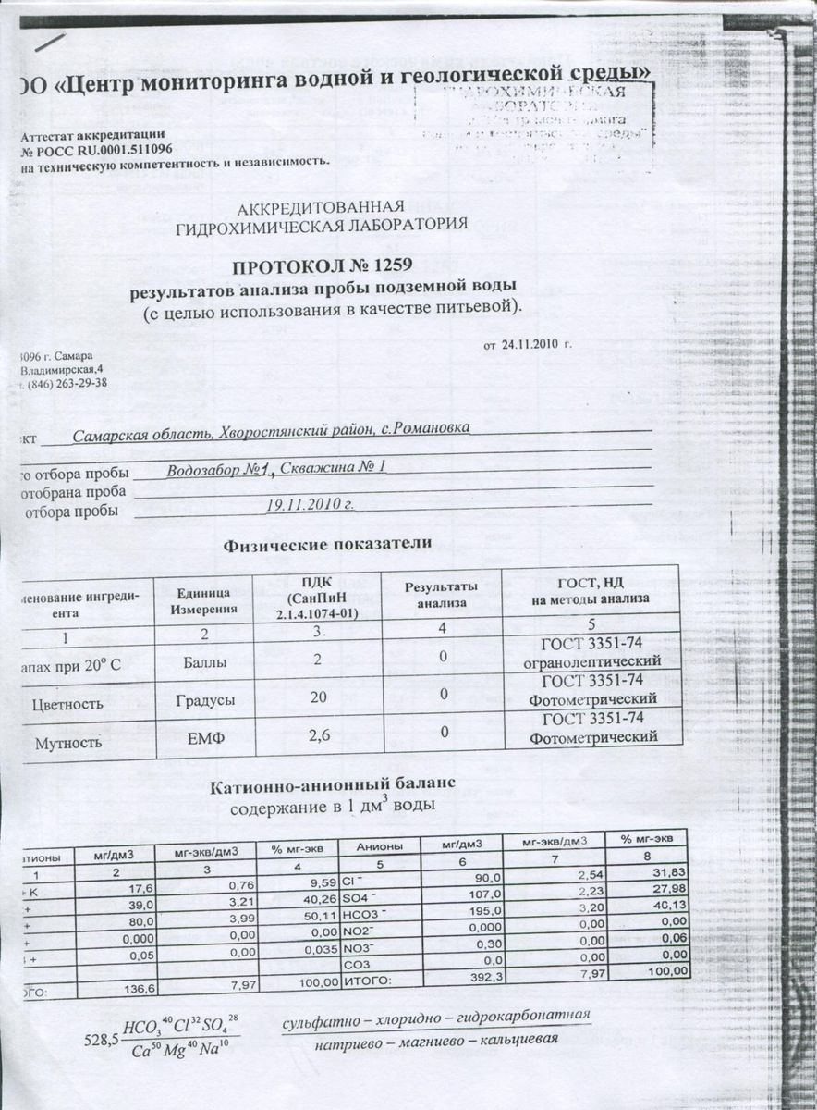**Приложение 1**

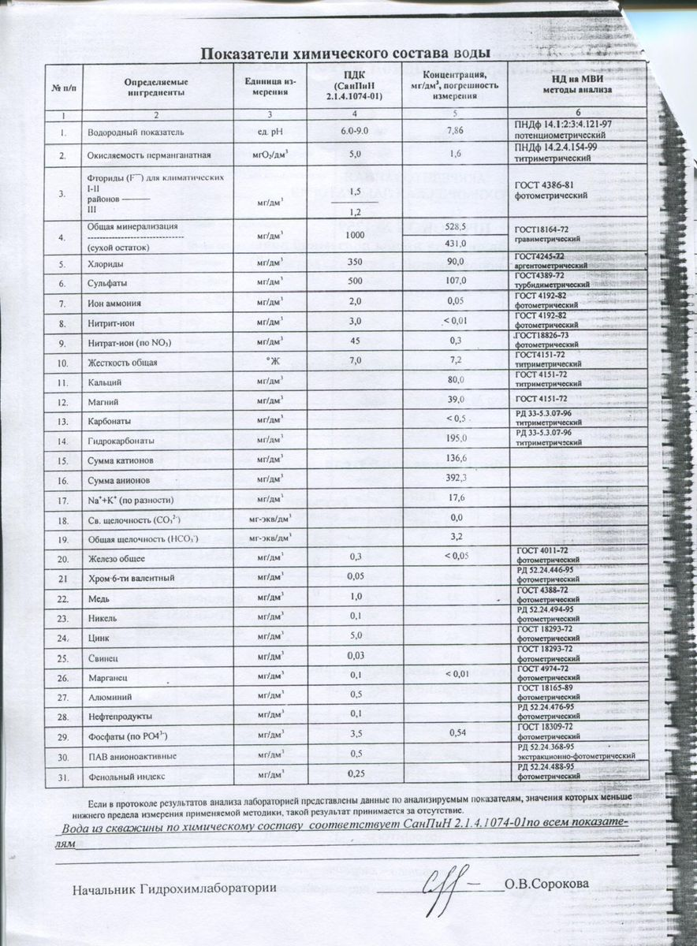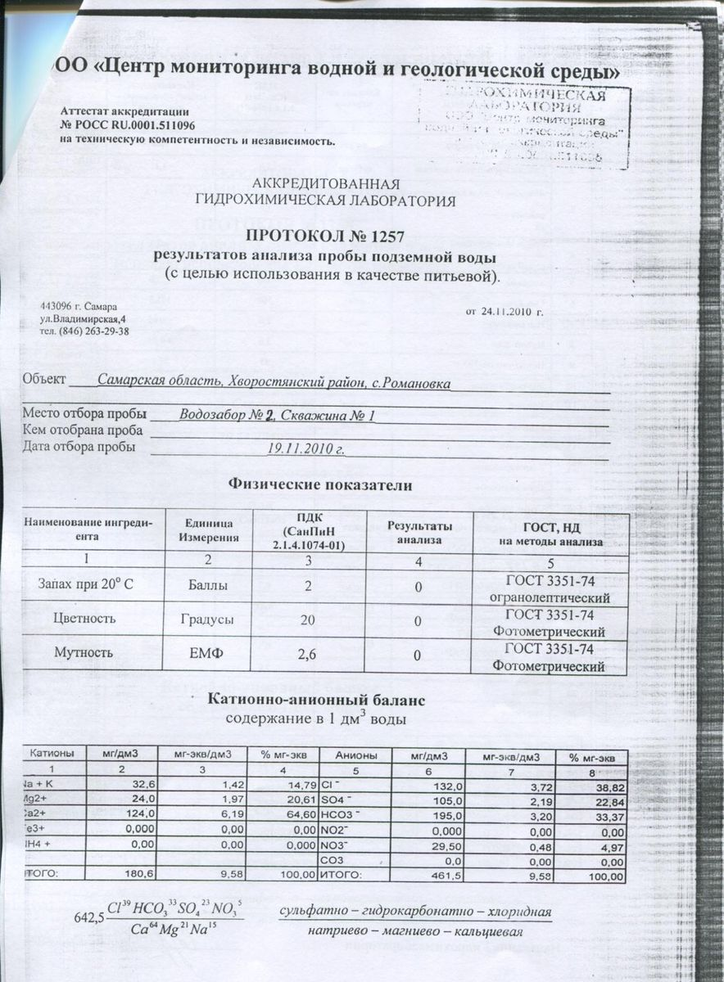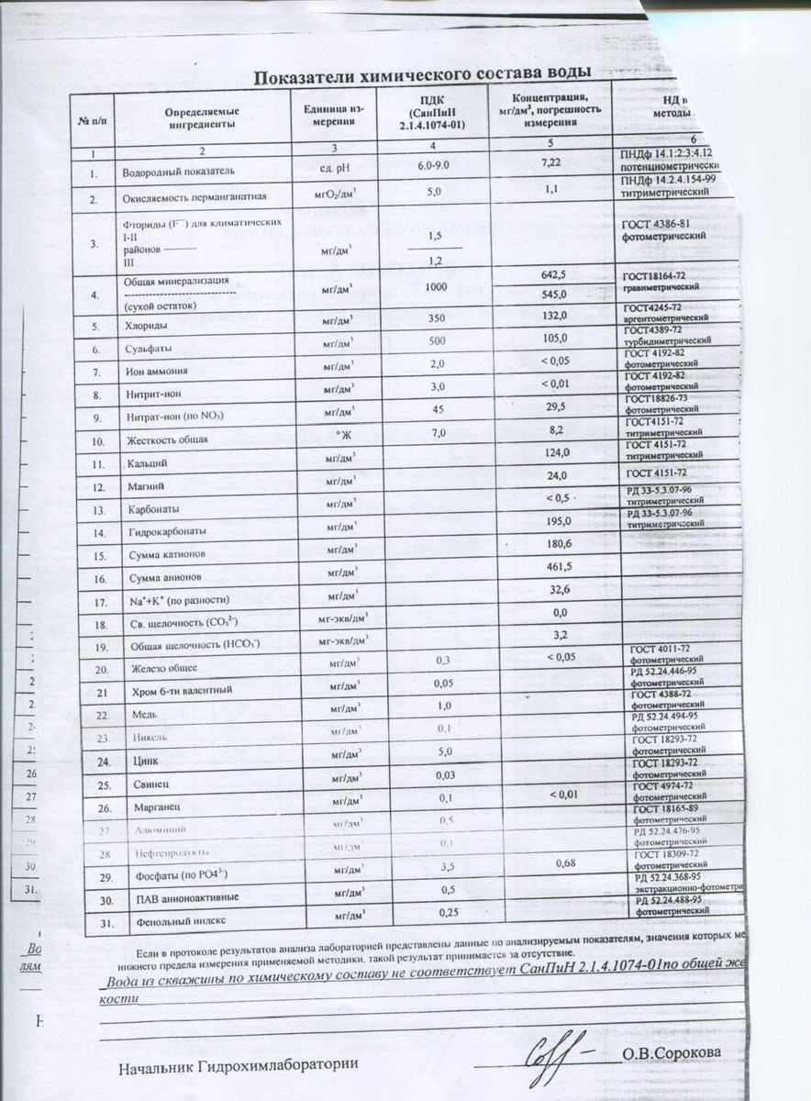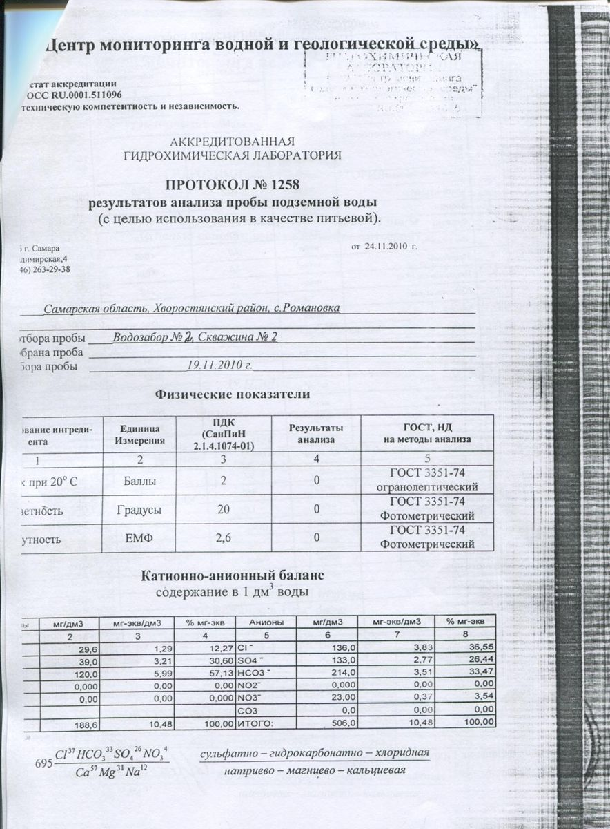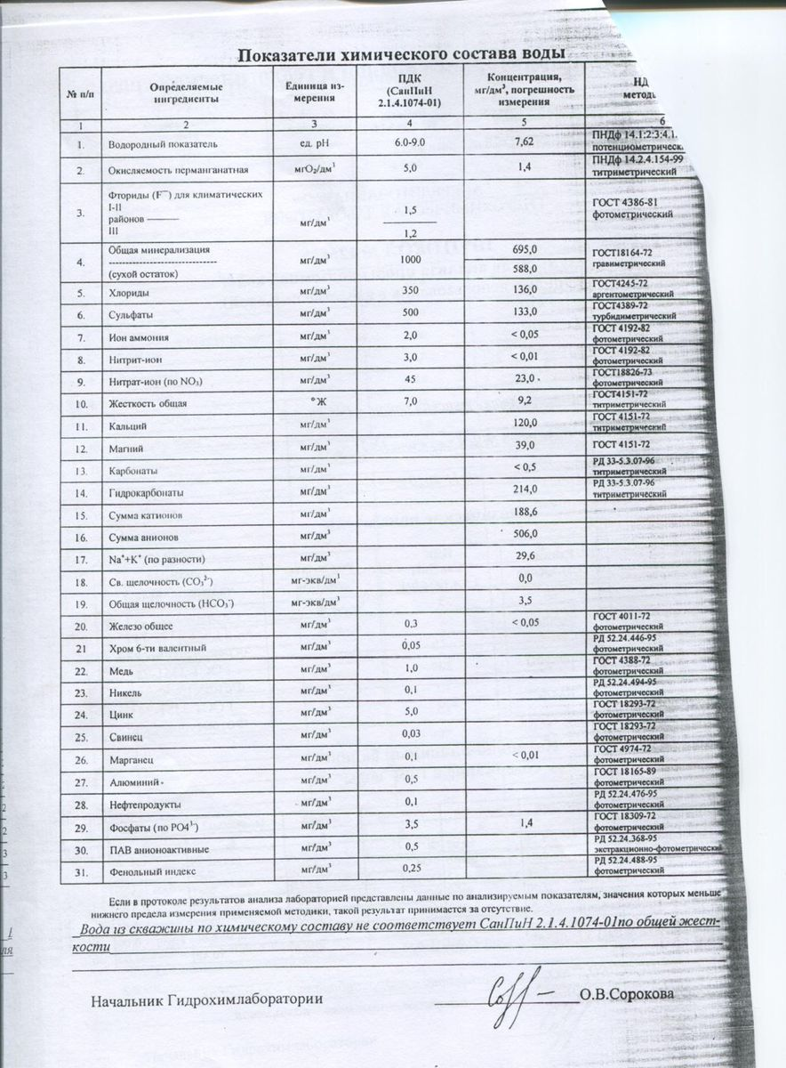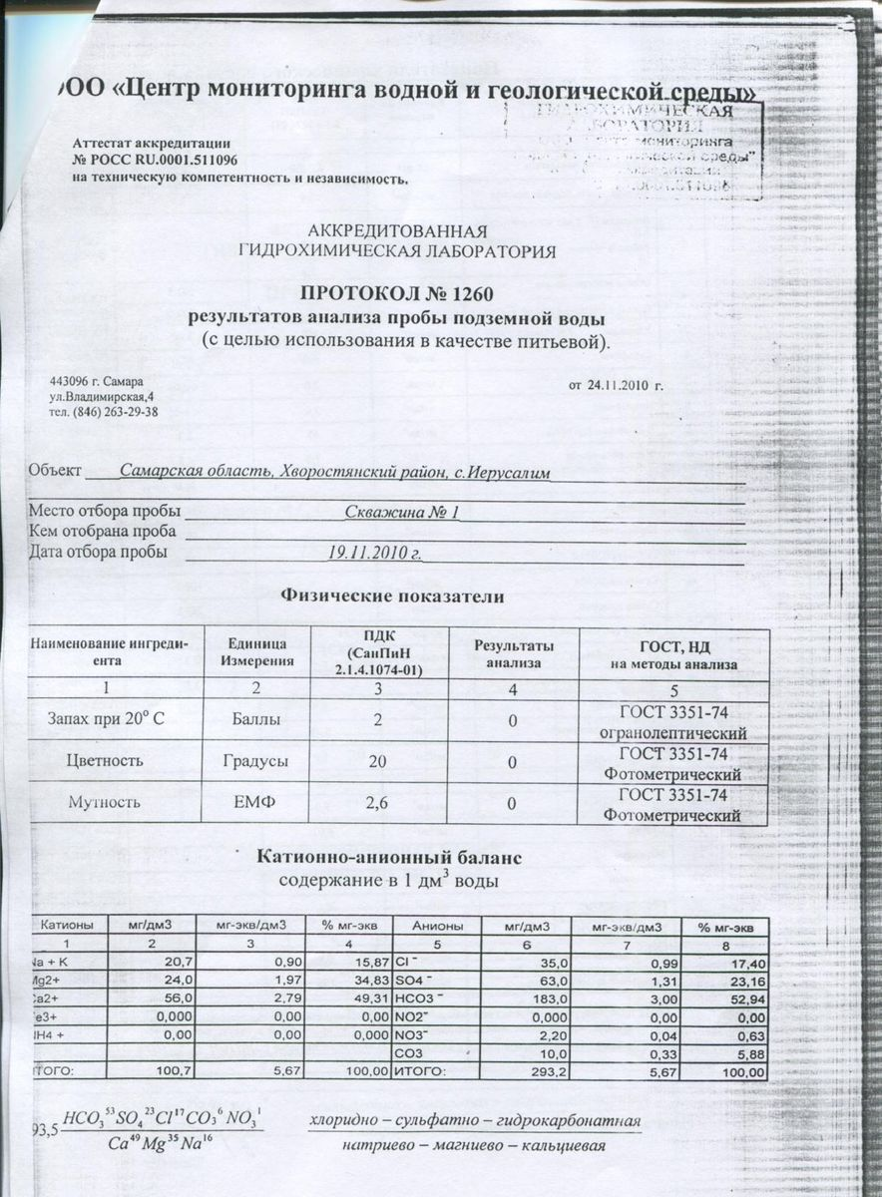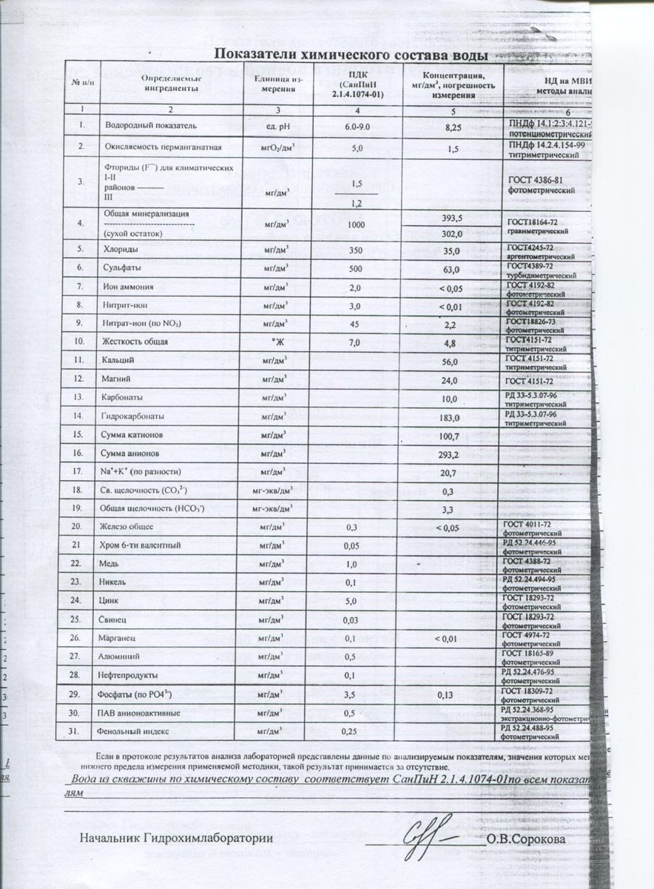

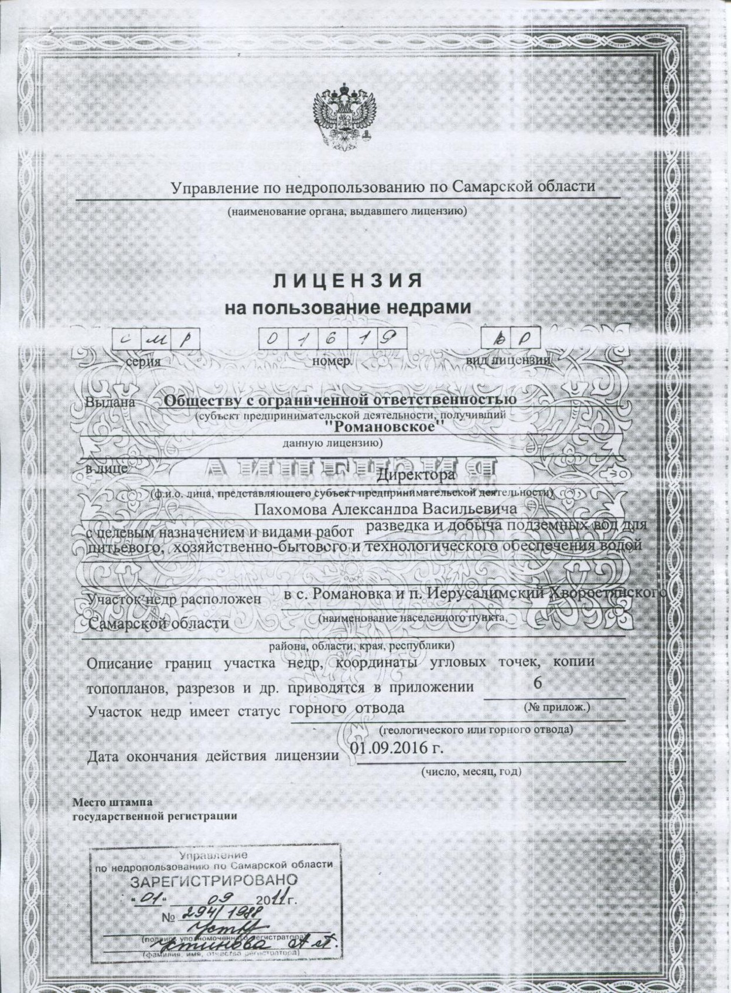**Приложение 2**

**Приложение 3**

*Мероприятия программы по развитию систем водоснабжения и водоотведения сельского поселения Романовка, направленные на повышение качества услуг по водоснабжению и водоотведению, улучшению экологической ситуации и подключению новых абонентов (финансовый план) 1 этап 2013-2018 годы*

|  |  |  |  |  |  |  |  |  |  |
| --- | --- | --- | --- | --- | --- | --- | --- | --- | --- |
| № п/п | Наименование мероприятия | Финансовые потребности всего, тыс. руб. (без НДС) | Реализация мероприятий по годам, тыс. руб. (без НДС) | | | | | | Обоснование стоимости работ |
| 2013 | 2014 | 2015 | 2016 | 2017 | 2018 |
| 1 | 2 | 3 | 5 | 6 | 7 | 8 | 9 | 10 | 11 |
| 1 | Реконструкция существующего ВЗУ в с. Романовка | 45 000 |  | 20 000 | 10 000 | 15 000 |  |  | Укрупненный расчет на основании коммерческого предложения поставщика по стоимости станции, оборудования и ориентировочной стоимости СМР в размере 20% от стоимости станции и оборудования |
| 2 | Строительство водонапорной башни в п. Иерусалимский | 1 200 |  |  | 1 200 |  |  |  | - // - |
| 3 | Замена изношенных сетей | 10 000 |  |  |  |  | 5 000 | 5 000 | Укрупненный расчет на основании коммерческого предложения поставщика по стоимости станции, оборудования и ориентировочной стоимости СМР в размере 20% от стоимости станции и оборудования |
|  | ИТОГО | 56 200 |  | 20 000 | 11 200 | 15 000 | 5 000 | 5 000 |  |

*Мероприятия программы по развитию систем водоснабжения и водоотведения сельского поселения Романовка, направленные на повышение качества услуг по водоснабжению и водоотведению, улучшению экологической ситуации и подключению новых абонентов (финансовый план) 2 этап 2019-2024 годы*

|  |  |  |  |  |  |  |  |  |
| --- | --- | --- | --- | --- | --- | --- | --- | --- |
| № п/п | Наименование мероприятия | Финансовые потребности всего, тыс. руб. (без НДС) | Реализация мероприятий по годам, тыс. руб. (без НДС) | | | | | Обоснование стоимости работ |
| 2019 | 2020 | 2021 | 2022 | 2024 |  |
| 1 | 2 | 3 | 6 | 7 | 8 | 9 | 10 | 11 |
| 1 | Строительство артезианской скважины п. Иерусалимский | 1 200 |  |  |  | 1 200 |  | Укрупнённый расчёт на основании коммерческого предложения поставщика по стоимости оборудования и ориентировочной стоимости СМР в размере 20% от стоимости оборудования |
| 2 | Замена изношенных сетей | 10 000 |  |  |  | 5 000 | 5 000 | Сметная стоимость аналогичных объектов |
|  | ИТОГО | 11 200 |  |  |  | 6 200 | 5 000 |  |